

Universidad Valle del Momboy

Vicerrectorado

Facultad de ingeniería

Carrera Ingeniería Industrial

**Manual sobre las buenas prácticas para trabajos universitarios**

Valeria Castellano C.I: 31.168.480

Israel Briceño C.I: 31.029.707

José Humbria C.I: 30.880.001

Asignatura: Diplomado de competencias profesionales

para ingenieros

Profesores: Gustavo Martinez, Edgardo Paolini

Julio, 2025

**Manual sobre las buenas prácticas para trabajos universitarios**

**Guía integral para la elaboración de trabajos universitarios en grupo según normas APA 7ª edición**

**Organización del grupo**

La organización del grupo es esencial para que el trabajo fluya sin conflictos ni retrasos. Desde el inicio es conveniente establecer roles claros entre los integrantes, lo cual permite distribuir la carga de manera equitativa y evitar ambigüedades. Algunos roles útiles pueden ser: líder o coordinador del grupo, encargado de redacción, responsable de referencias bibliográficas, editor de formato y presentador o moderador, en caso de que haya exposición oral. Cada integrante puede asumir uno o varios roles, dependiendo del tamaño del grupo y de las habilidades individuales.

La comunicación también juega un papel central. Es importante definir desde el comienzo los canales oficiales de intercambio, como un grupo de WhatsApp, un servidor de Discord o una herramienta como Slack. Acordar un protocolo de comunicación ayuda a evitar malentendidos. Además, es útil establecer cómo se tomarán las decisiones en el grupo: por consenso, por votación, o bajo la coordinación del líder. Estas reglas simples pero claras pueden prevenir tensiones durante el proceso.

**Gestión del tiempo**

Uno de los mayores desafíos en los trabajos grupales es cumplir con los plazos, por lo que la planificación anticipada es una práctica indispensable. Una estrategia efectiva es dividir el proyecto en etapas: por ejemplo, investigación, redacción, revisión, y preparación de la entrega. A cada etapa se le asignan fechas límite internas, preferiblemente anteriores a la fecha oficial de entrega, para dejar espacio a ajustes de último momento.

También se recomienda organizar reuniones periódicas, ya sean presenciales o virtuales, para hacer seguimiento de los avances. Estas reuniones deben ser breves y con una agenda clara. Puede ser útil llevar un registro de las decisiones tomadas y de las tareas pendientes en un documento compartido. Herramientas como Trello, Google Docs o Notion son muy útiles para distribuir tareas, asignar responsables y verificar avances.

**Formato y estructura del trabajo (según APA 7ª edición)**

La presentación del documento debe seguir una estructura y un formato uniforme. Las normas APA 7 indican que se debe utilizar letra Times New Roman tamaño 12, Arial 11 o Calibri 11; el interlineado debe ser doble en todo el documento, incluyendo las referencias. Los márgenes deben ser de 2.54 cm (una pulgada) en todos los lados, y la alineación del texto debe ser a la izquierda, sin justificar. Cada nuevo párrafo debe comenzar con una sangría de 1.27 cm (media pulgada).

Los títulos y subtítulos deben jerarquizarse según los niveles de encabezado definidos por APA, desde el nivel 1 (centrado, en negrita) hasta el nivel 5 (sangrado, cursiva y en minúsculas).

**Citación y referencias bibliográficas**

El uso correcto de citas y referencias es indispensable en todo trabajo académico, tanto para dar crédito a las fuentes como para evitar el plagio. En el texto, las citas pueden presentarse de forma narrativa, como en “Según Pérez (2021) ...”, o parentética, como en “(Pérez, 2021)”. Cuando un texto tiene tres o más autores, se utiliza la fórmula “et al.” desde la primera mención: por ejemplo, (Gómez et al., 2020). Si se cita directamente, es obligatorio incluir el número de página: (Pérez, 2021, p. 45).

La lista de referencias debe ir en una nueva página, con el título “Referencias” centrado en la parte superior. Cada entrada debe tener sangría francesa (la primera línea sin sangría y las siguientes con sangría de 1.27 cm). A continuación, algunos ejemplos de formato según APA 7:

***Para libros:***

Apellido, N. (Año). Título en cursiva. Editorial.

***Para artículos académicos:***

Apellido, N., & Apellido, M. (Año). Título del artículo. Nombre de la revista, volumen(número), páginas. https://doi.org/xxxx

Es recomendable usar herramientas como Zotero, Mendeley o generadores de citas en línea confiables (como el de NormasAPA.org) para asegurarse de seguir correctamente el formato.

**Presentación y estilo académico**

En cuanto a la redacción, debe mantenerse un tono formal, objetivo y claro. Se recomienda evitar muletillas, frases coloquiales o redundancias. El uso adecuado de conectores lógicos (como "además", "por tanto", "sin embargo", etc.) ayuda a mejorar la cohesión del texto. Cada sección debe iniciar con una idea clara y terminar con una conclusión o transición hacia la siguiente parte. Es fundamental que el grupo revise de forma colectiva el documento final, tanto desde el punto de vista del contenido como del estilo.

Si se requiere una presentación oral, esta debe prepararse con antelación. Cada integrante debe saber con claridad qué parte expondrá. Se debe respetar el tiempo asignado y utilizar recursos visuales coherentes y sencillos, como presentaciones en PowerPoint, Prezi o Canva. Es recomendable ensayar al menos una vez en grupo para corregir errores y mejorar la fluidez.

**Revisión y entrega**

Antes de entregar el trabajo, se debe realizar al menos una revisión general para corregir errores ortográficos, gramaticales o de formato. Herramientas como Grammarly, LanguageTool o los correctores integrados en los procesadores de texto pueden ser de gran ayuda. Además, conviene verificar que todas las fuentes estén citadas correctamente y que no haya problemas de plagio. Para ello, se pueden utilizar detectores de similitud como Turnitin o Unicheck, si están disponibles.

Finalmente, es importante confirmar que el archivo cumple con los requerimientos del docente o institución: formato del archivo (Word, PDF), nombre del documento, fecha de entrega, etc. Asegurarse de que el trabajo esté respaldado en la nube o en dispositivos de varios integrantes del grupo puede evitar problemas técnicos de último momento.

**Manejo de conflictos y toma de decisiones**

En todo trabajo grupal pueden surgir diferencias de opinión, estilos de trabajo diversos o problemas de cumplimiento. Por eso es fundamental establecer desde el principio un enfoque de resolución de conflictos. Lo más importante es mantener un clima de respeto y comunicación abierta. Si surge una diferencia, se debe buscar el diálogo directo entre las partes involucradas antes de escalar el problema al resto del grupo. En caso de que el conflicto afecte el avance del proyecto, el grupo puede recurrir a votaciones, mediación interna o incluso al docente para orientación.

También es recomendable establecer una estrategia para la toma de decisiones grupales. Algunas decisiones pueden tomarse por mayoría simple (como elegir el diseño de la portada) mientras que otras, de mayor peso, podrían requerir consenso total (como reformular el objetivo general del trabajo). Dejar estos criterios por escrito puede ayudar a mantener el orden y evitar disputas futuras.

**Evaluación del desempeño grupal**

La autoevaluación y la coevaluación permiten reflexionar sobre la experiencia grupal, reconocer logros individuales y colectivos, y mejorar para futuros proyectos. Una buena práctica es acordar desde el principio qué criterios se usarán para evaluar la participación de cada miembro. Estos pueden incluir cumplimiento de tareas, calidad del aporte, disposición al diálogo, asistencia a reuniones, y respeto por los demás.

Al finalizar el proyecto, se puede aplicar una rúbrica o tabla sencilla de evaluación grupal, que permita identificar fortalezas y áreas a mejorar. Esta evaluación puede ser interna, pero en muchos casos las instituciones solicitan entregarla al docente como parte del proceso formativo. Ser honestos y justos en este paso ayuda a fortalecer el sentido de responsabilidad.

**Uso ético de la información**

El respeto por los derechos de autor y el uso ético de la información son aspectos fundamentales en el ámbito académico. Todo contenido consultado —ya sea textual, visual, gráfico o estadístico— debe estar correctamente citado y referenciado. Esto incluye libros, artículos científicos, páginas web, videos, infografías, entre otros.

Además, es importante diferenciar entre paráfrasis y copia textual. La paráfrasis implica reescribir la idea de otro autor con nuestras propias palabras y requiere citación igual que una cita directa. Por otro lado, las citas textuales deben colocarse entre comillas (si son menores a 40 palabras) o en un bloque separado con sangría (si superan ese número), según APA 7.

El uso de bancos de imágenes gratuitos como Unsplash o Pixabay es recomendable si se requieren recursos visuales, siempre respetando las condiciones de uso. También debe evitarse incluir información sin base comprobable, como datos sin fuente o afirmaciones poco fundamentadas. Un trabajo bien sustentado demuestra ética académica y compromiso con la calidad.

**Recomendaciones para trabajos interdisciplinarios**

Cuando se realizan trabajos en grupo que integran varias disciplinas o asignaturas, es especialmente importante respetar la diversidad de enfoques. Cada área puede tener métodos, terminología y prioridades distintas, por lo que se debe construir un marco común de entendimiento. Una práctica útil es que cada integrante explique brevemente el enfoque de su disciplina respecto al tema, para que el grupo pueda integrar las perspectivas de forma coherente.

La estructura del trabajo debe reflejar esa diversidad, sin fragmentarlo. Una introducción clara puede explicar por qué se adopta un enfoque interdisciplinario, y las secciones del desarrollo deben estar conectadas mediante transiciones lógicas. En la conclusión, es recomendable integrar los aportes de cada disciplina en una reflexión común, más que presentar conclusiones aisladas por área.

Además, se debe unificar el estilo de redacción, el formato de referencias (siguiendo APA 7 en todos los casos), y la calidad de las fuentes consultadas. Coordinar estos aspectos con suficiente anticipación ayuda a evitar inconsistencias y mejora el resultado final.

**GitHub para la colaboración académica**

GitHub, conocido popularmente como una plataforma para desarrolladores, es también una herramienta poderosa para gestionar trabajos universitarios en grupo. Su sistema de control de versiones y colaboración facilita la organización de proyectos multidisciplinarios, desde informes escritos hasta presentaciones o investigaciones.

**Beneficios de usar GitHub en trabajos universitarios**

* **Control de versiones:** Permite guardar historiales de cambios (*commits*), evitando pérdidas de información y permitiendo revertir a versiones anteriores si es necesario.
* **Trabajo simultáneo:** Varios integrantes pueden editar archivos (como documentos Markdown, PDFs o presentaciones) sin sobrescribir el trabajo de otros.
* **Organización:** Los proyectos se estructuran en repositorios, donde se pueden crear carpetas para separar contenidos (ej.: /docs para textos, /data para bases de datos).
* **Transparencia:** Cada cambio queda registrado con el nombre del autor, lo que facilita la asignación de responsabilidades.

**Funcionalidades clave para estudiantes**

* **Issues:** Útiles para asignar tareas, reportar errores en documentos o debatir ideas (ej.: "Revisar introducción", "Corregir formato APA en página 5").
* **Wiki:** Puede usarse para crear guías internas del grupo (ej.: normas de estilo, cronogramas).
* **Pull Requests:** Permiten revisar y discutir cambios antes de integrarlos al documento principal (ideal para correcciones colectivas).
* **GitHub Pages:** Opción para alojar trabajos finales en formato de página web (ej.: para presentaciones interactivas o informes visuales).

**Cómo empezar**

* **Crear un repositorio:** Un espacio central para el proyecto (público o privado, según necesidades).
* **Subir archivos:** Documentos en formatos como .md (Markdown), .pdf, .docx, o incluso presentaciones.
* **Usar ramas (*branches*):** Para trabajar en partes independientes del proyecto (ej.: una rama para la redacción, otra para gráficos).
* **Sincronizar cambios:** Con herramientas como **GitHub Desktop** (más intuitivo para principiantes) o comandos básicos de Git.

**Recomendaciones para no programadores**

* **Aprender Markdown:** Es un lenguaje sencillo para formatear textos (encabezados, listas, negritas) directamente en GitHub. Ejemplo:

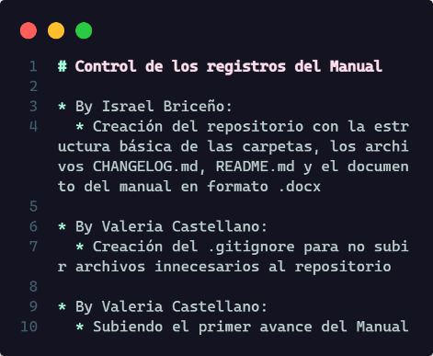

**Figura 1**

*Ejemplo de Markdown*

* **Documentar el proceso:** Usar el README.md del repositorio para explicar la estructura del trabajo y las reglas del grupo. Ejemplo:

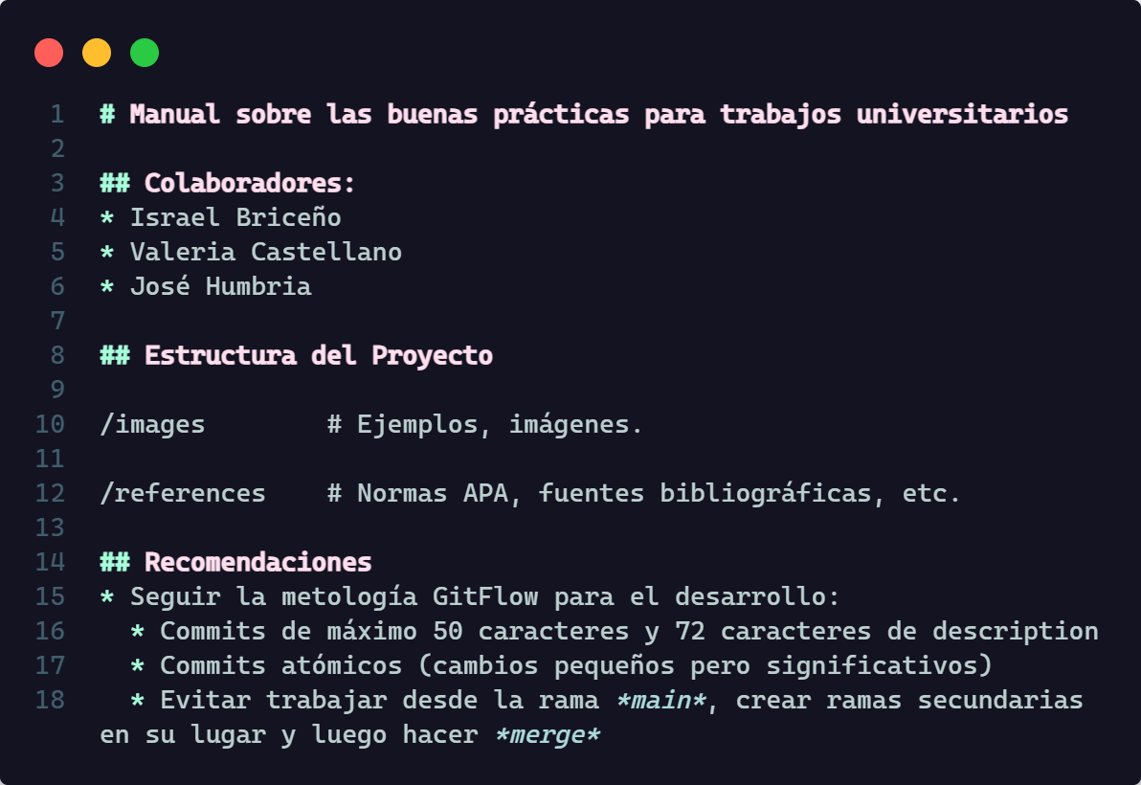

**Figura 2**

*Ejemplo de README.md*

**Ejemplo de uso en un grupo universitario:**  
 Un equipo de ingeniería industrial podría usar GitHub para:

* Mantener versiones actualizadas de un manual técnico (como el presente).
* Gestionar la recopilación de datos en directorios (image/, document/, etc.).
* Documentar la colaboración con un registro claro (como un CHANGELOG.md).

**Relevancia de los trabajos universitarios en la formación del ingeniero industrial**

Los trabajos universitarios, como proyectos de investigación, informes técnicos y estudios de casos, son fundamentales en la formación del ingeniero industrial. Estas actividades fomentan habilidades clave como el análisis crítico, la resolución de problemas, la gestión de proyectos y la aplicación de conocimientos teóricos a situaciones reales. Además, desarrollan competencias en comunicación efectiva, trabajo en equipo y pensamiento sistémico, esenciales para enfrentar los desafíos del entorno industrial.

Los ingenieros industriales deben integrar conocimientos de diversas áreas (logística, producción, calidad, optimización), y los trabajos académicos les permiten practicar esta integración. También promueven la innovación y la adaptabilidad, preparándolos para un mercado laboral dinámico y competitivo.

Así pues, nace la necesidad de continuar con la promoción de dichas actividades en pro del desarrollo de los estudiantes, pero se hace hincapié a su vez en la utilización de las nuevas tecnologías como herramienta de apoyo para el trabajo colaborativo, como lo son los repositorios remotos en GitHub explicados anteriormente.

**Referencias**

Sánchez, C. (08 de febrero de 2019). Normas APA – 7ma (séptima) edición. Normas APA (7ma edición). <https://normas-apa.org/>

GitHub. (2025). _Inicio rápido para repositorios_. GitHub Docs. <https://docs.github.com/es/repositories/creating-and-managing-repositories/quickstart-for-repositories>

Git. (s.f.). _Documentación oficial de Git_. Git. <https://git-scm.com>

García, J. L. (2018). La formación integral del ingeniero industrial: Metodologías y desafíos. Editorial Universitaria.